Председатель Правительства Республики Ингушетия
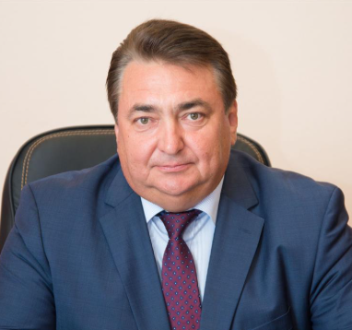

Председатель Правительства Республики Ингушетия

Сластенин Владимир Владимирович

Список членов Правительства Республики Ингушетия
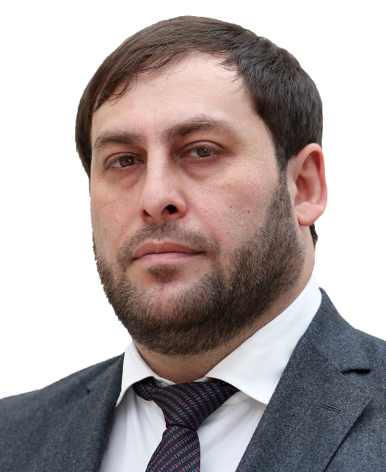

Первый заместитель Председателя Правительства Республики Ингушетия

Евлоев Магомед Мусаевич

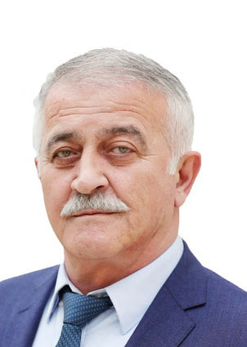

Земеститель Председателя Правительства Республики Ингушетия

Балахоев Микаил Заудинович

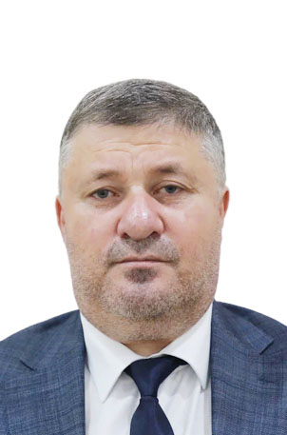

Заместитель Председателя Правительства Республики Ингушетия

Зурабов Юсуп Микаилович

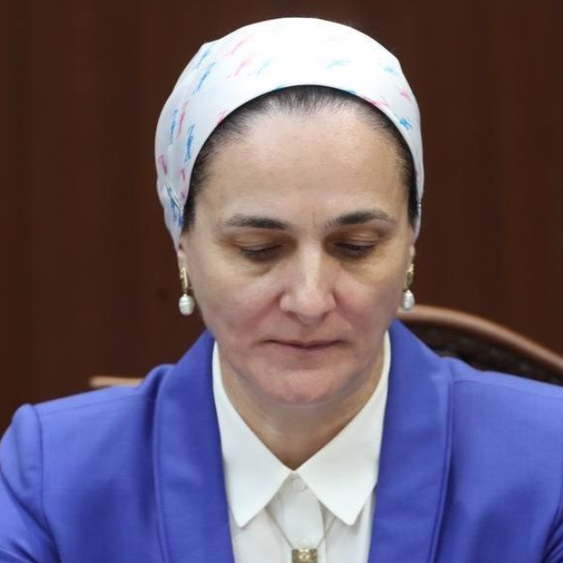

Заместитель Председателя Правительства Республики Ингушетия

Сагова Индира Муратовна

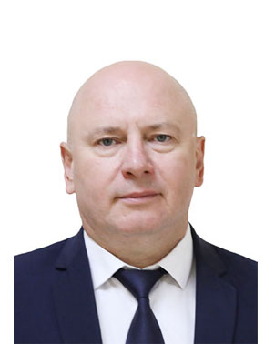

Заместитель Председателя Правительства Республики Ингушетия

Антонов Игорь Анатольевич

Руководители исполнительных органов государственной власти Республики Ингушетия
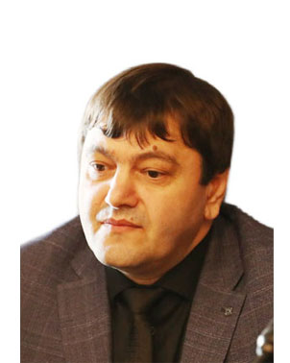

И.о. министра финансов Республики Ингушетия

Вышегуров Тамерлан Русланович



Министр здравоохранения Республики Ингушетия

Албакова 3ара Абдул-Мажитовна

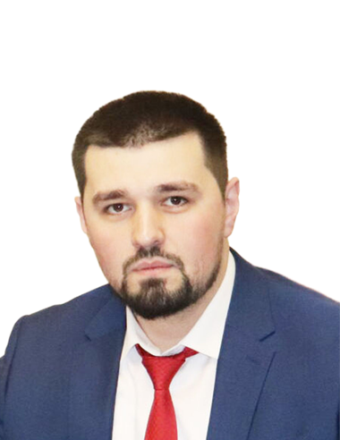

Министр образования и науки Республики Ингушетия

Цороев Ахмед-Башир Багаудинович

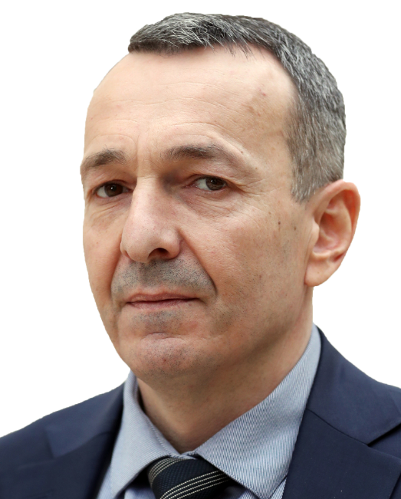

Министр труда, занятости и социального развития Республики Ингушетия

Муталиев Хаджибикир Тимурланович

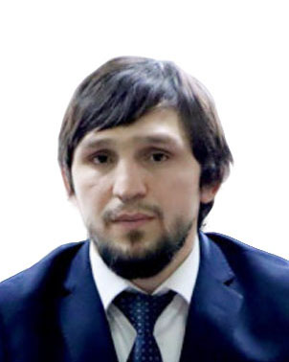

Министр по физической культуре и спорту Республики Ингушетия

Белхороев Руслан Курейшевич

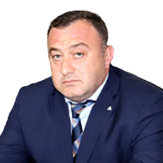

Министр сельского хозяйства и продовольствия Республики Ингушетия

Гагиев Магомед Курейшевич

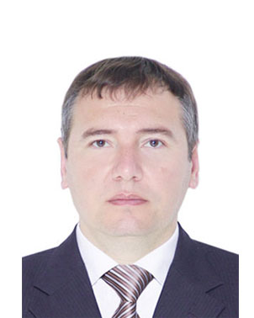

И.о. министра по внешним связям, национальной политике, печати и информации Республики Ингушетия

Мизиев Руслан Илезович

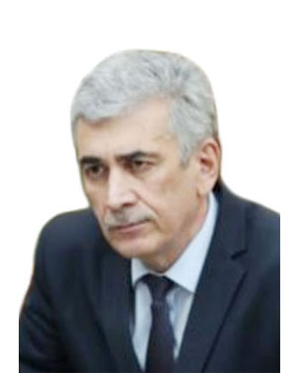

Министр энергетики жилищно-коммунального хозяйства Республики Ингушетия

Лолохоев Ахмет Алабекович

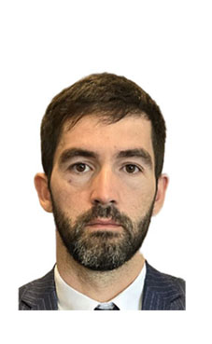

И.о. министра по делам гражданской обороны и чрезвычайным ситуациям Республики Ингушетия

Евлоев Александр Салингириевич

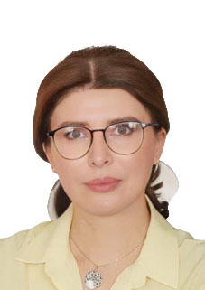

Министр культуры Республики Ингушетия

Льянова Залина Исраиловна

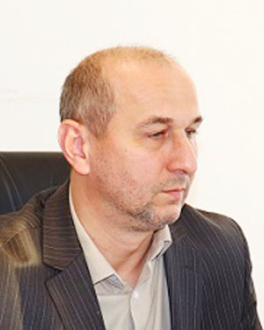

Министр имущественных и земельных отношений Республики Ингушетия

Вышегуров Мурад Магомедович

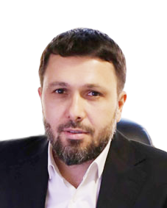

И. о. министра промышленности и цифрового развития Республики Ингушетия

Кукурхоев Адам Израилович

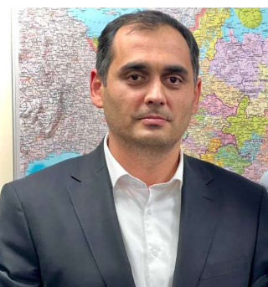

И.о.министpа природных ресурсов и экологии Республики Ингушетия

Мизиев Микаил Мамедович

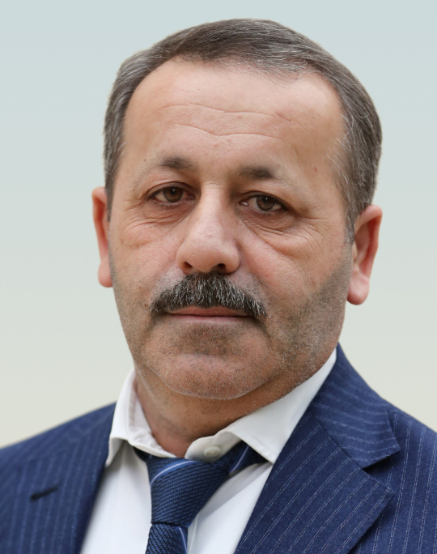

Министр автомобильных дорог Республики Ингушетия

Хаматханов Батыр Амерханович

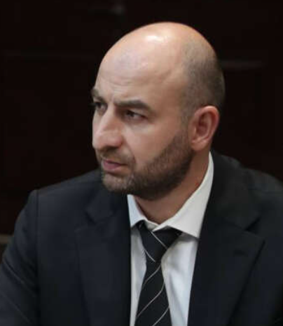

Министр строительства Республики Ингушетия

Илиев Мусса Мухарбекович

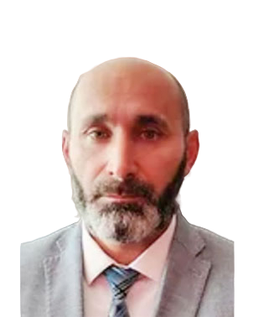

И.о. министра экономического развития Республики Ингушетия

Гиреев Исрапил Мусаевич

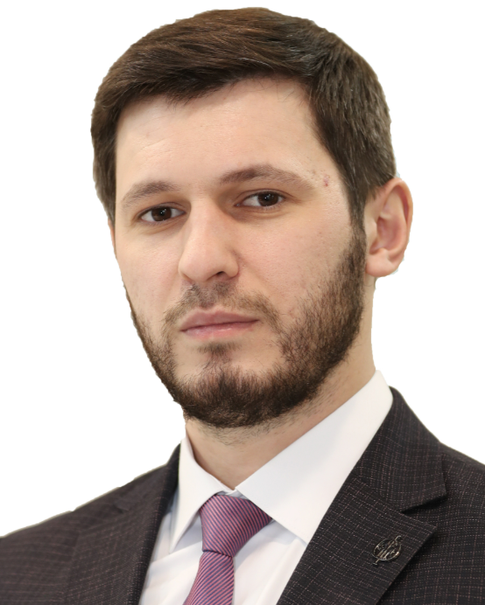

Министр молодёжной политики и туризма РИ

Мальсагов Адам Абукарович

Управление делами Главы и Правительства Республики Ингушетия
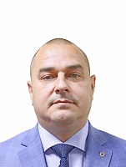

Начальник Управления делами Главы и Правительства Республики Ингушетия

Тамбиев Руслан Абоязитович

Комитеты Республики Ингушетия
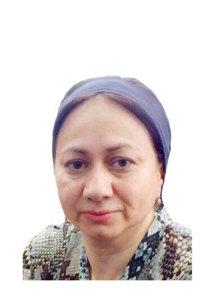

Председатель Комитета архитектуры и градостроительства Республики Ингушетия

Плиева Лида Нажмудиновна

Председатель Комитета государственной охраны объектов культурного наследия Республики Ингушетия

Кодзоев Тимерлан Умарович

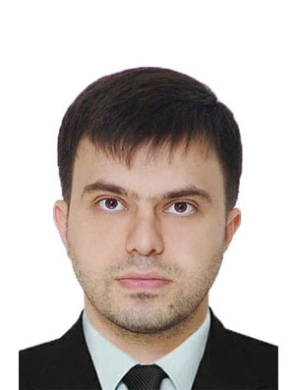

Председатель Комитета государственного заказа Республики Ингушетия

Хаутиев Заурбек Саварбекович

